**Integrantes**

**Bruno Alves de Souza**

**Douglas Rodrigues Nadorne**

**Rafael Pereira Canova**

**Caso de uso**

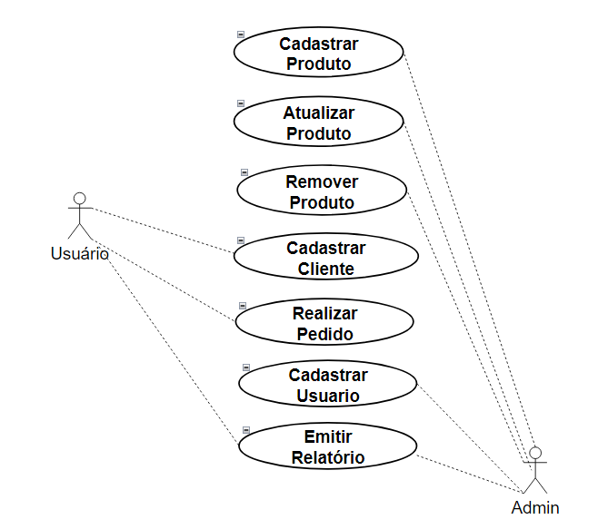

**Caso de Testes**

| **Contador:** | 001 |
| --- | --- |
| **Localização:** | Login |
| **Criticidade:** | Alta |
| **Objeto de Teste:** | Verificar os users para logar no sistema |
| **Caso de Teste:** | Testar o Funcionamento da tela de login |
| **Pré condição:** | Operação devidamente cadastrada |
| **Procedimento:** | 1. Clicar no ícone de login 2. Preencher o login e senha 3. Clicar em login |
| **Resultado esperado:** | 1. O sistema deverá abrir a tela inicial do sistema 2. O sistema deverá autenticar o login e senha de entrada. |

| **Contador:** | 002 |
| --- | --- |
| **Localização:** | Cadastrar Produto |
| **Criticidade:** | Alta |
| **Objeto de Teste:** | Verificar o funcionamento da tabela de de cadastro dos produtos |
| **Caso de Teste:** | Testar o Funcionamento do Botão cadastrar produto |
| **Pré condição:** | Operação devidamente cadastrada |
| **Procedimento:** | 1. Clicar na aba Produtos 2. Clicar em cadastrar 3. Preencher os campos do Item 4. Clicar em adicionar |
| **Resultado esperado:** | 1. O sistema deverá abrir a tela de pedidos 2. O sistema deverá autenticar o item selecionado. 3. O sistema deverá exibir os pedidos |

| **Contador:** | 003 |
| --- | --- |
| **Localização:** | Realizar pedido |
| **Criticidade:** | Alta |
| **Objeto de Teste:** | Verificar o funcionamento da tabela de de pedido dos produtos |
| **Caso de Teste:** | Testar o Funcionamento do Botão Realizar pedido |
| **Pré condição:** | Operação devidamente cadastrada |
| **Procedimento:** | 1. Clicar na aba Pedidos 2. Clicar em Novo pedido 3. Informar a quantidade de itens necessários 4. Clicar em adicionar Pedido |
| **Resultado esperado:** | 1. O sistema deverá abrir a tela dos produtos 2. O sistema deverá autenticar o item selecionado. 3. O sistema deverá exibir o item cadastrado |

| **Contador:** | 004 |
| --- | --- |
| **Localização:** | Cadastrar Produto |
| **Criticidade:** | Alta |
| **Objeto de Teste:** | Verificar o funcionamento da tabela de de cadastro dos produtos |
| **Caso de Teste:** | Testar o Funcionamento do Botão cadastrar produto |
| **Pré condição:** | Operação devidamente cadastrada |
| **Procedimento:** | 1. Clicar na aba Produtos 2. Clicar em cadastrar 3. Preencher os campos do Item 4. Clicar em adicionar |
| **Resultado esperado:** | 1. O sistema deverá abrir a tela dos produtos 2. O sistema deverá autenticar o item selecionado. 3. O sistema deverá exibir o item cadastrado |